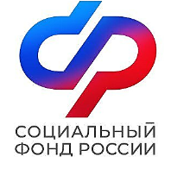
Клиентская служба в Аннинском районе
Отделения СФР по Воронежской области

13 марта 2024 года

Меры поддержки для семей с детьми военнослужащих по призыву и участников СВО
Социальный фонд России оказывает особое внимание участникам специальной военной операции. Военнослужащим СВО и их семьям положен ряд социальных выплат и льгот.
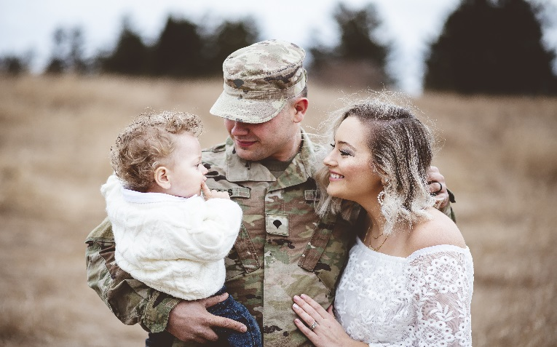
Беременным женам и детям до 17 лет мобилизованных граждан в упрощенном порядке оформляется единое пособие. При подаче заявления доходы мобилизованных граждан не учитываются при комплексной оценке нуждаемости семьи, при этом в случае отсутствия доходов у мобилизованных членов семьи заявителя в пособии отказано не будет. Пособие назначается с месяца обращения за ним (с месяца рождения ребенка – если обращение не позднее 6 месяцев со дня рождения) или с месяца постановки на учет в медицинской организации в ранние сроки беременности (но не ранее, чем наступление 6 недель беременности). Пособие назначается сроком на 6 месяцев.
Наряду с единым пособием жене мобилизованного гражданина со сроком беременности не менее 180 дней выплачивается единовременное пособие в размере 38 963 рубля. Заявление на выплату пособия женщина может подать не позднее 6 месяцев с момента возвращения из зоны СВО мобилизованного супруга.
Если в семье уже есть ребенок до 3 лет, то вместе с единым пособием можно оформить ежемесячное пособие на ребенка военнослужащего, проходящего службу по призыву (мобилизации). Его размер равен 16 698 рублям. Назначается выплата без учета комплексной оценки нуждаемости семьи. Заявителю необходимо предоставить справку о том, что супруг является мобилизованным участником специальной военной операции или проходит военную службу по призыву.
Период службы в зоне СВО учитывается в двойном размере из расчета 3,6 пенсионных коэффициента в год. Кроме того, участие в специальной военной операции в период прохождения военной службы и в период пребывания в добровольческом формировании включается в подсчет стажа для досрочного выхода на пенсию за длительный стаж (37 лет для женщин, 42 года — для мужчин).
Военнослужащие и добровольцы, которым присвоен статус ветерана боевых действий, получают ежемесячную денежную выплату (ЕДВ) в размере 4 184 рубля. Для ее получения необходимо подать заявление о назначении и представить удостоверение ветерана боевых действий в ближайшую клиентскую службу СФР. Кроме того, при поступлении информации от органа, выдавшего удостоверение, ЕДВ ветерану может быть назначена и без подачи заявления.
Отметим, что если пенсию военнослужащему выплачивает силовое ведомство (Минобороны, Росгвардия и др.), то за ежемесячной денежной компенсацией и ежемесячным пособием на детей следует обращаться в силовое ведомство.
Военнослужащим, которые получили инвалидность в период нахождения в зоне СВО, ОСФР по Воронежской области выплачивает пенсию по инвалидности и ежемесячную компенсацию по военной травме. Ежемесячная компенсация также выплачивается по месту получения пенсии.
«Кроме того, с 2024 года Социальный фонд России начал беззаявительно оформлять электронные сертификаты на приобретение участниками СВО технических средств реабилитации. Им теперь не нужно подавать заявление на оформление сертификата — фонд все сделает сам после получения сведений о разработанной программе реабилитации и рекомендаций по обеспечению техническими средствами реабилитации».

